Concasseur à cône hydraulique série HP
Link: Gallerie Obtenir ce produit Prix
Le concasseur à cône hydraulique série HP introduit la technique d’allemande et adopte le plan optimal de l’ordinateur pour accélérer la vitesse de rotation d’arbre principal. Concasseur à cône hydraulique est améliore non seulement la productivité et l'efficacité de broyage, mais aussi le champ d’application, afin d’écraser les divers matériaux. C’est un équipement le plus idéal pour les sites miniers et carrières.
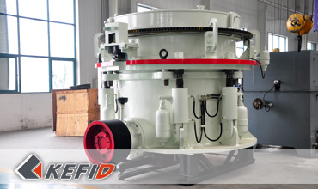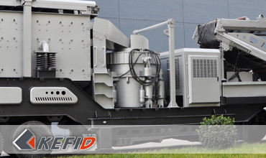

Caractéristiques
1. Haute performance
Stabilisation de l'arbre principal et l'optimisation du cône permet augmenter la performance et la proportion de réduction.
2. Grande capacité de production
Par rapport au concasseur à cône standard, la capacité de production de concasseur à cône hydraulique série HP est beaucoup plus élevée grâce au nouvel concept de la course, la vitesse et la chambre de concassage
3. Uniforme de produit fini
La proportion de gravillon cubique augmente et la proportion de gravillon feuilleté diminue. La forme de produit fini
4. Exploitation fiable
Le système de protection permet d'éviter les métaux qui rentrent dans la chambre de concassage

Données Techniques
Modèle | Cavité  (Gros/Fin) | Ouverture à la  sortie (mm) | Ouverture à  l'entrée (mm) | Capacité de  production (t/h) | Puissance de  moteur (kW) | Poids (t) | Diamètre de  cône (mm)
HP-160 | C | 13 | 150 | 120-240 | 160 | 13 | 950
 | F | 6 | 76 | 55-180
HP-220 | C | 13 | 225 | 150-430 | 220 | 18 | 1160
 | F | 6 | 86 | 90-260
HP-315 | C | 13 | 290 | 190-610 | 315 | 26 | 1400
 | F | 6 | 100 | 108-320
HP-400 | C | 13 | 320 | 230-700 | 400 | 33 | 1500
Note: Aucune modification de données de Concasseur à cône hydraulique série HP ne sera affichée ultérieurement.

Directeur Sénior
Kevin | Johnny | Peter
Contact
Shanghai | Zhengzhou
Tel: +86-21-58385016  Fax: +86-21-58377628  E-mail: sales@kefidinc.com | Tel: + 86-371-67999255  Fax: +86-371-67998980  E-mail: david@kefidinc.com

Matériel | Gallerie
Concasseur mobile  Concasseur mobile sur chenille  Concasseur à mâchoire mobile  Concasseur à percussion mobile  Concasseur à cône mobile  Concasseur VSI mobile  Station de concassage  Concasseur à mâchoire  Concasseur à percussion  Concasseur à cône  Concasseur à axe vertical  Chaîne de Production  Chaîne de production de pierre  Chaîne de production de sable  Broyeur industriel  Broyeur vertical  Broyeur à trapèze de série MTW  Broyeur à marteaux hydraulique  Broyeur à poudre ultra-fin  Broyeur à trapèze série TGM  Broyeur à suspension série YGM  Broyeur Raymond  Broyeur à boulets  Crible et Laveur  Crible vibrant  Laveur du sable à vis  Laveur du sable à roue  Alimentateur et Convoyeur  Alimentateur vibrant  Convoyeur à bande | Crushing  Mobile Crushing Plant  Stationary Crushing Plant  Jaw Crusher  Impact Crusher  Cone Crusher  VSI Crusher  Aggregate Production Line  Grinding Mill  Vertical Grinding Mill  MTW Series Trapezoid Mill  Micro Powder Mill  Trapezium Mill  High Pressure Mill  Raymond Mill  Ball Mill  European Hammer Mill  Screening & Washing  Vibrating Screen  Sand Washing Machine  Feeding & Conveying  Vibrating Feeder  Belt Conveyor  Delivery of Products  Technology  Workshop  Clients Visit and Exhibiton  Corporate Culture

